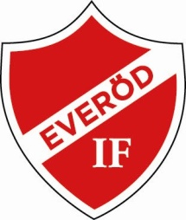 www.laget.se/EIF0708

FOTBOLLSTRÄNING FÖR POJKAR & FLICKOR FÖDDA 07-08

Årsberättelse för 2016

Vi har under året 2016 genomfört 33 träningspass både på Tallavallen, i Gymnasiksalen vid Everöds skola samt i Degeberga sporthall . Vi har varit totalt 9 barn i träning . Dessa 9 är fördelat på:
7 st födda 07
1 st födda 08
1 st född 09

Det har varit bra träningsnärvaro med 8 barn i snitt / träning .

Under året har vi deltagit i P9 Kompisligan vår & P9 Kompisligan höst .
Det blev totalt 16 matcher under året .

Vi hade en våravslutning vid havet i åhus som var mycket uppskattad samt en höstavslutning gemensamt med hela föreningens ungdomar .

2017 har vi anmält ett lag till seriespel i P10 . Vi har medverkat i Tollarps Sportlovscup och vi har ökat på träningen till två pass i veckan .Tanken är också att en cup ska hinnas med .

Everöd 2017-03-02
Martin & Jonas
Tränare

